Домашнее задание от 20.04.26.
Для групп А, Б.
- Новая тема: «Знаки диез, бемоль, бекар».
Ранее, при знакомстве с клавиатурой мы прошли все ноты только на белых клавишах. Разобрались как находить ноты и записывать их на нотном стане. Но мы ещё не знакомились с чёрными клавишами.
Звуки на чëрных клавишах записываются с помощью основных нот и знаков повышения и понижения.
Диез – это знак, который повышает звук на ПОЛУТОН.
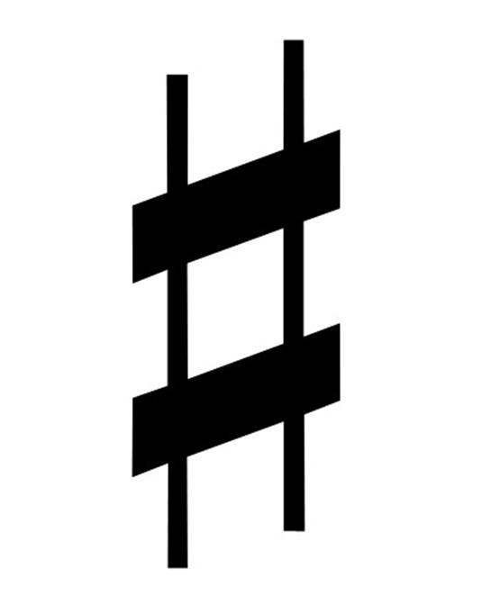
Бемоль – это знак, который понижает звук на ПОЛУТОН.

Бекар – это знак, который отменяет действие диез и бемоля.

Запомните, выучите наизусть и расскажите эти определения на следующем уроке.
- «Музыкальный размер» (повторение)
Повторите к следующему уроку, что такое сильная доля, такт и музыкальный размер.
Сильная доля – это первая доля в такте.
Такт – это расстояние от одной сильной доли до следующей сильной доли.
Музыкальный размер – это размер одного такта.

